git学习：关于origin和master
https://blog.csdn.net/tyyking/article/details/82909099
git的服务器端(remote)端包含多个repository，每个repository可以理解为一个项目。而每个repository下有多个branch。"origin"就是指向某一个repository的指针。服务器端的"master"（强调服务器端是因为本地端也有master）就是指向某个repository的一个branch的指针。

这是服务器端(remote)的情况：
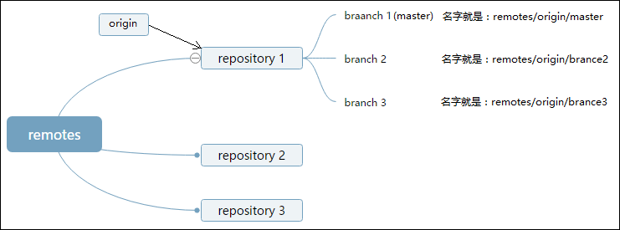

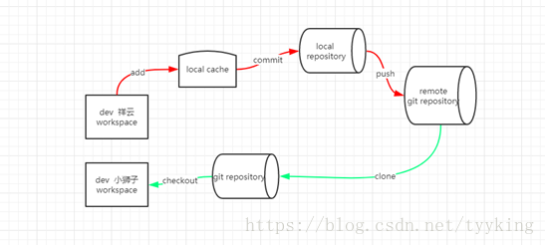

而在本地电脑(local)上："master"就是指向刚刚从remote server传到本地的副本branch。

格式：git push origin 本地分支:远端希望创建的分支
$git push A B:C 其中A和C是分别remote端的一个repository的名字和branch的名字，B是本地端branch的名字

意思是把本地的B推送到remotes/A/C下。当B=C时可以直接省略为：git push A B。比如：

"git push origin master:master" 可以直接省略为"git push origin master".

origin指向的是repository，且可以有多个不同的（origin2，origin3...），master只是这个repository中默认创建的第一个branch。当你git push的时候因为origin和master都是默认创建的，所以可以这样省略，但是这个是bad practice，当换一个branch再git push的时候，有时候就纠结了
————————————————
原文链接：https://blog.csdn.net/tyyking/article/details/82909099
////////////////////////////////////////////////////////////
https://blog.csdn.net/biqioso/article/details/81140711
你的代码库(repository)可以存放在你的电脑里，同时你也可以把代码库托管到Github的服务器上。在默认情况下，origin指向的就是你本地的代码库托管在Github上的版本。我们假设你首先在github上创建了一个Repository，叫做repository，假设你的Github ID是user1,这个时候指向你的代码库的链接是
https://github.com/user1/repository
如果你在terminal里输入
git clone https://github.com/user1/repository
那么git就会在本地拷贝一份托管在github上的代码库这个时候你cd到repository然后输入
git remote -v
你会看到控制台输出
- origin https://github.com/user1/repository.git (fetch)
- origin https://github.com/user1/repository.git (push)
也就是说git为你默认创建了一个指向远端代码库的origin（因为你是从这个地址clone下来的）再假设现在有一个用户user2 fork了你个repository，那么他的代码库链接就是这个样子
https://github.com/user2/repository
如果他也照着这个clone一把，然后在他的控制台里输入git remote -v
他会看的的就是
- origin https://github.com/user2/repository.git (fetch)
- origin https://github.com/user2/repository.git (push)
可以看的origin指向的位置是user2的的远程代码库这个时候，如果user2想加一个远程指向你的代码库，他可以在控制台输入
git remote add upstream https://github.com/user1/repository.git
然后再输入一遍 git remote -v输出结果就会变为
- origin https://github.com/user2/repository.git (fetch)
- origin https://github.com/user2/repository.git (push)
- upstream https://github.com/user1/repository.git (push)
- upstream https://github.com/user1/repository.git (push)
增加了指向user1代码库的upstream，也就是之前对指向位置的命名。总结来讲，顾名思义，origin就是一个名字，它是在你clone一个托管在Github上代码库时，git为你默认创建的指向这个远程代码库的标签， @陈肖恩的答案并不准确，origin指向的是repository，master只是这个repository中默认创建的第一个branch。当你git push的时候因为origin和master都是默认创建的，所以可以这样省略，但是这个是bad practice，因为当你换一个branch再git push的时候，有时候就纠结了
/////////////////////////////////////////////////////////////
git仓库的服务器IP地址变了。 本地代码挺多，重新检出太占时间，可以修改一个什么配置让我本地仓库和新的远程仓库建立关联吗， 答案是肯定的！
方法有很多，这里简单介绍几种：

以下均以项目git_test为例：
老地址：git@github.com:zhuchuangang/sharding-sphere-demo.git
新地址：git@github.com:tyyking/sharding-sphere-demo.git
远程仓库名称： origin
方法一 通过命令直接修改远程地址

进入git_test根目录
git remote 查看所有远程仓库， git remote xxx 查看指定远程仓库地址
git remote set-url git@github.com:tyyking/sharding-sphere-demo.git

方法二 通过命令先删除再添加远程仓库

进入git_test根目录
git remote 查看所有远程仓库， git remote xxx 查看指定远程仓库地址
git remote rm origin
git remote add origin git@github.com:tyyking/sharding-sphere-demo.git
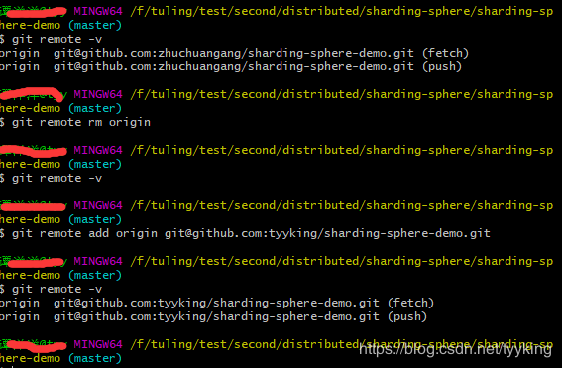

方法三 直接修改配置文件

进入git_test/.git

vim config

[core]
repositoryformatversion = 0
filemode = true
logallrefupdates = true
precomposeunicode = true
[remote "origin"]
url = git@github.com:tyyking/sharding-sphere-demo.git
fetch = +refs/heads/*:refs/remotes/origin/*
[branch "master"]
remote = origin
merge = refs/heads/master

修改 [remote “origin”]下面的url即可
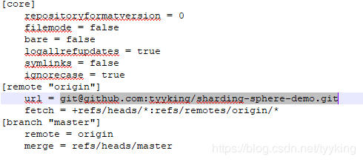

方法四 通过第三方git客户端修改。

以SourceTree为例，点击 仓库 -> 仓库配置 -> 远程仓库 即可管理此项目中配置的所有远程仓库， 而且这个界面最下方还可以点击编辑配置文件，同样可以完成方法三。
原文链接：https://blog.csdn.net/tyyking/article/details/86368247
————————————————

创建本地仓库
初始化本地仓库
创建远程仓库
添加SSH Key（密钥传输）
添加远程仓库，使本地仓库与远程仓库相关联
向远程仓库push本地仓库
--------------------------------------------------------------------------------

创建本地仓库
首先安装好git，在git目录下新建一个文件夹，名字随便起，我起的是LocalHouse，此文件夹将来作为git的本地仓库。

然后打开Git Bash，cd到当前文件夹，然后初始化本地仓库。

进入本地仓库文件夹
$ cd d:/git/LocalHouse
初始化本地仓库【初始化后你会发现当前目录下多了一个 .git 的隐藏目录，注意：不要修改此目录】
$ git init
设置git信息
$ git config --global user.name "xxx"

$ git config --global user.email "xxx@xxx.com"

创建远程仓库
建好本地仓库后，新建远程仓库（GitLab / GitHub --- 这里使用GitLab，可以免费创建私库）
单击Create a project
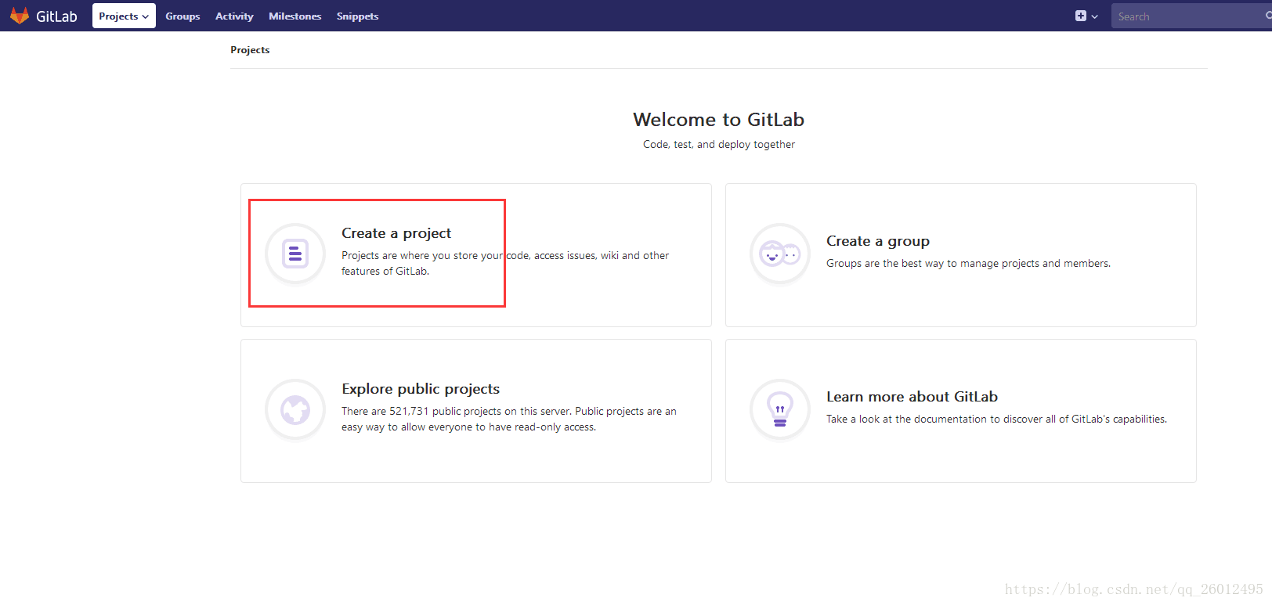

填写Project name、Project description，选择仓库私有还是公开，然后点击"Create project"按钮，完成创建。
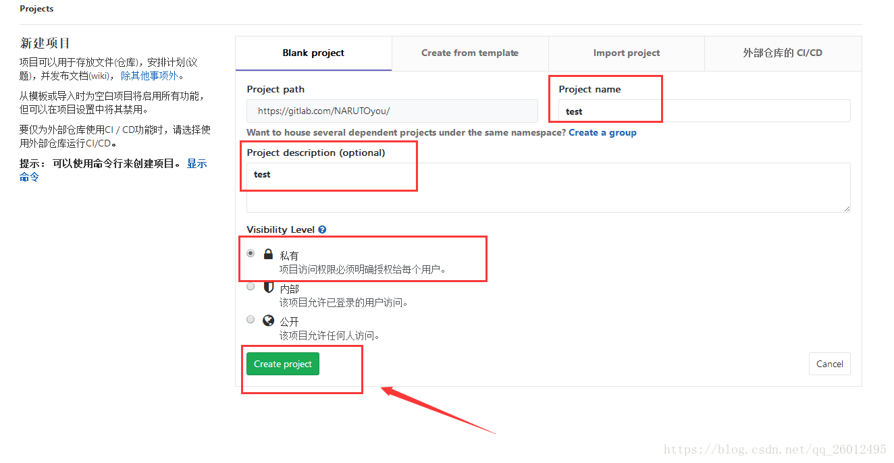

添加SSH Key
git仓库之间主要使用SSH协议进行传输，需要在GitLab中手动添加公钥，使用非对称加密传输。
在Git Bash中，输入$ ssh-keygen -t rsa，然后一直回车，直到出现下图的image
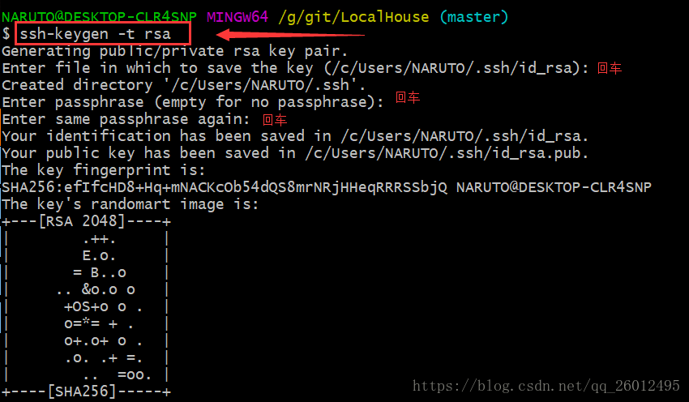

此时会生成一对公钥和一对私钥，分别存在 ~/.ssh/id_rsa.pub 和 ~/.ssh/id_rsa 中，此时使用cat命令查看公钥。
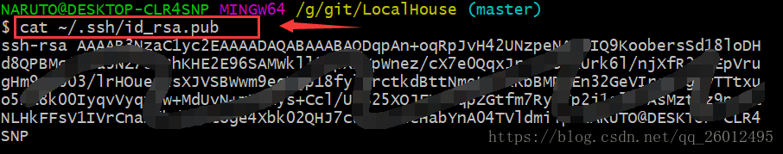
复制该公钥到GitLab中，在右上角，头像的下方，点击Settings
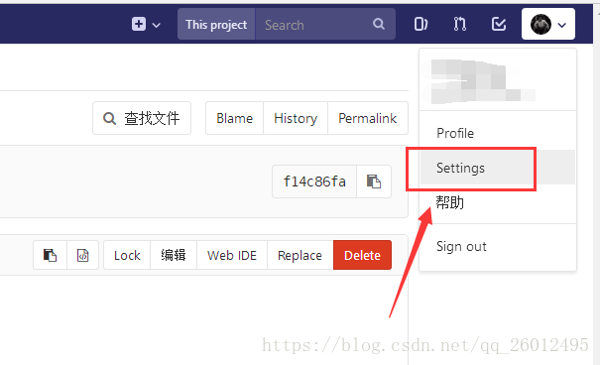
在左侧的导航中选择SSH Keys
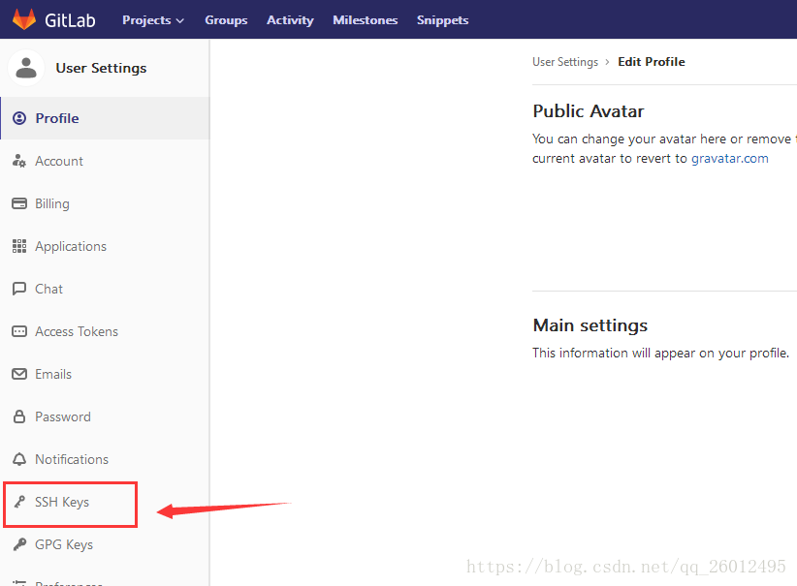
在Key中输入刚刚cat得到的公钥，标题随便起一个，然后单击Add key。此时就可以添加远程仓库了。
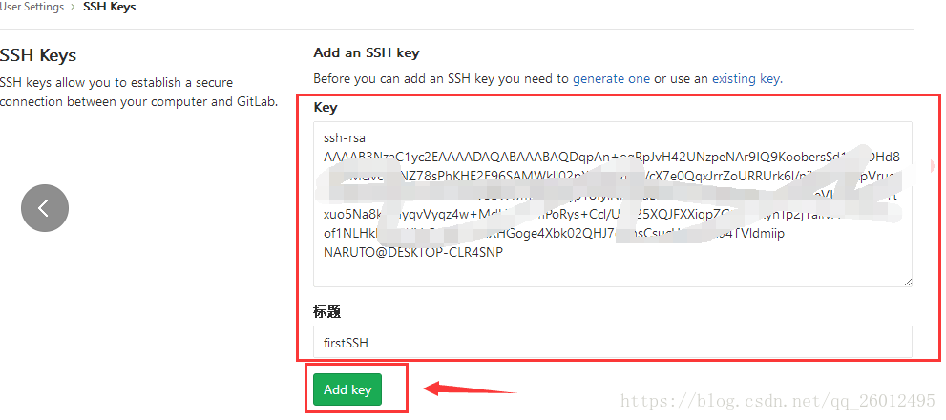

添加远程仓库（将本地仓库和远程仓库相关联）
关联远程仓库
$ git remote add origin git@gitlab.com:NARUTOyou/test.git
远程仓库的地址在这里看
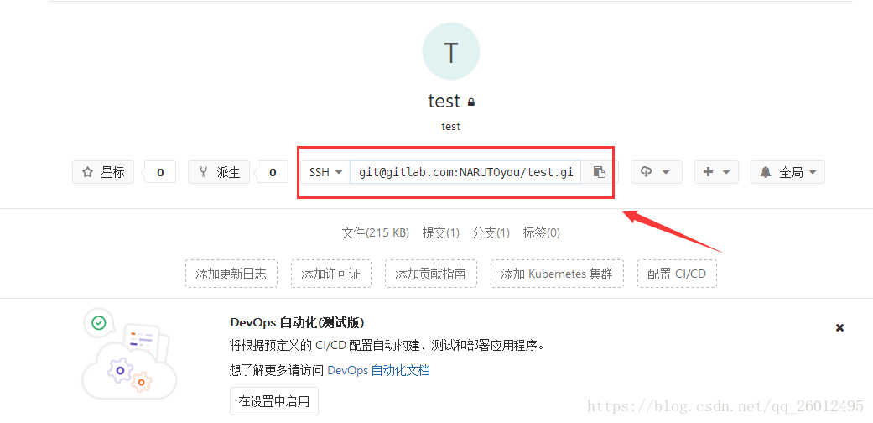

关联后，可以clone远程仓库的文件，也可以push本地的到远程，但是直接push会提示失败，有两种情况：

1 本地仓库是空的
2 本地仓库在你关联之前已经有文件了并且未作修改
***此时如果是空的，需要添加文件，如果已经存在了，需要稍作修改，然后git add . 然后commit，最后再git push -u origin master，成功。
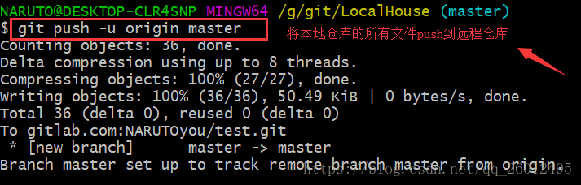
此时查看GitLab刚刚创建的仓库中，已经与本地仓库同步
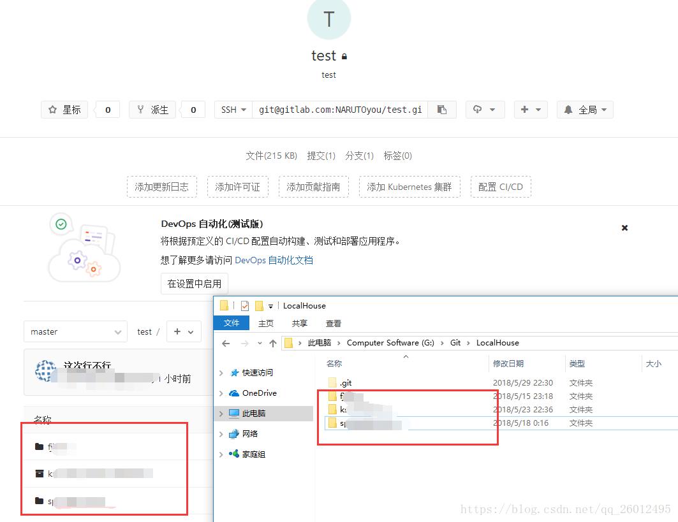
大写的NICE~~
原文链接：https://blog.csdn.net/qq_26012495/article/details/80503241
————————————————

1， configure your id
第一个要配置的是你个人的用户名称和电子邮件地址。这两条配置很重要，每次 Git 提交时都会引用这两条信息，说明是谁提交了更新，所以会随更新内容一起被永久纳入历史记录：
git config --global user.name "John Doe"
git config --global user.email johndoe@example.com
2，产生key 并配置
ssh-keygen -t rsa -C "邮箱地址"

然后一直回车就行

最后再/home/../.ssh/id_rsa.pub把里面的公钥复制到你gitlab 账号里面的profile setting里面
3，再gitlab里面点击“+”创建project
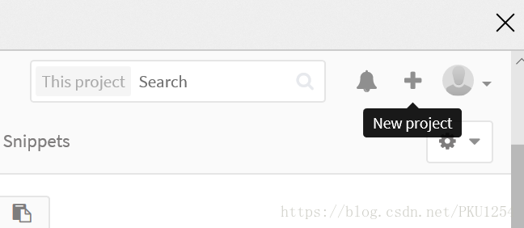
4，创建完成之后按照提示可以创建本地并连接远程库
Create a new repository（创建新的版本库）
git clone https://gitlab.spetechcular.com/wenhua.wang/freeswitch.git
cd freeswitch
touch README.md
git add README.md
git commit -m "add README"
git push -u origin master

Existing folder or Git repository（在已经存在目录上创建）
cd existing_folder
git init
git remote add origin https://gitlab.spetechcular.com/wenhua.wang/freeswitch.git
git add .
git commit
git push -u origin master
原文链接：https://blog.csdn.net/PKU1254/article/details/80886020
————————————————

1 登录gitlab
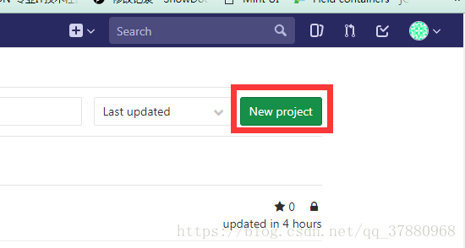
2,输入项目名称
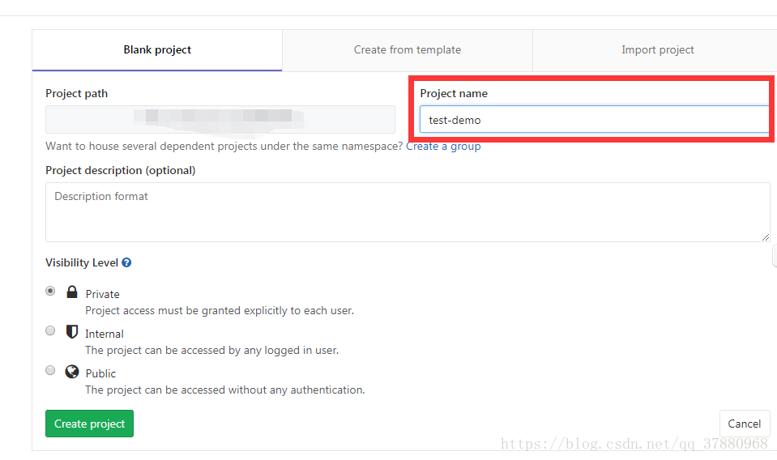
3，输入名称，邮箱，上传本地已有项目
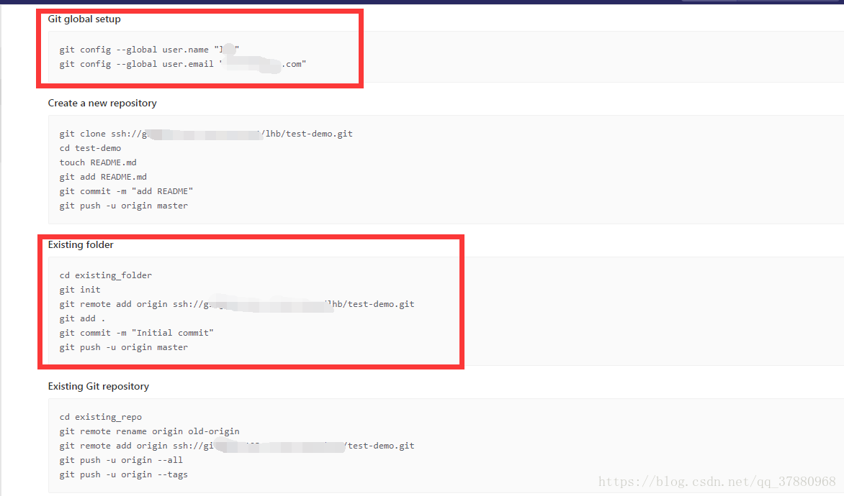
4，进入已有项目文件夹里面，打开git命令控制面板
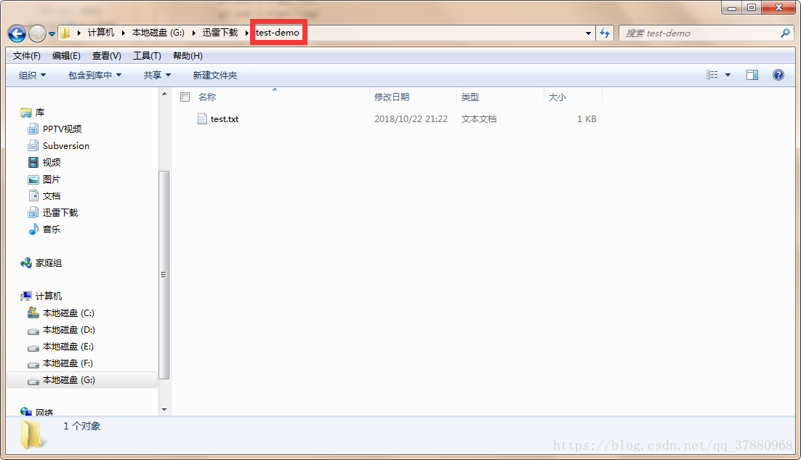
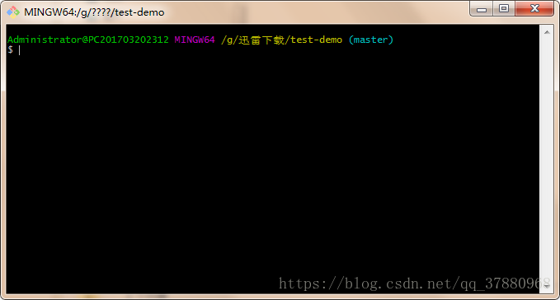
5，如果项目不是你创建的，需要你上传本地代码，需要开发人员把你添加进去，这样你才能有上传权限

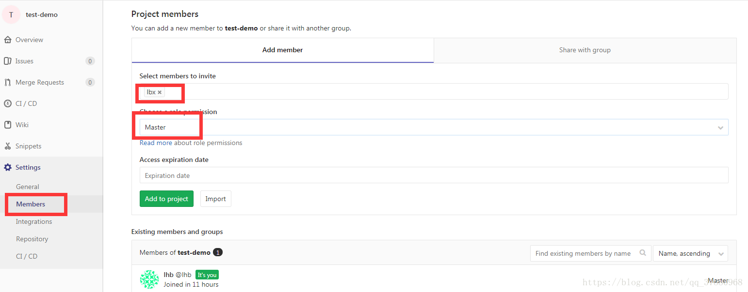
6，执行git init 会多一个本地管理的仓库.git文件
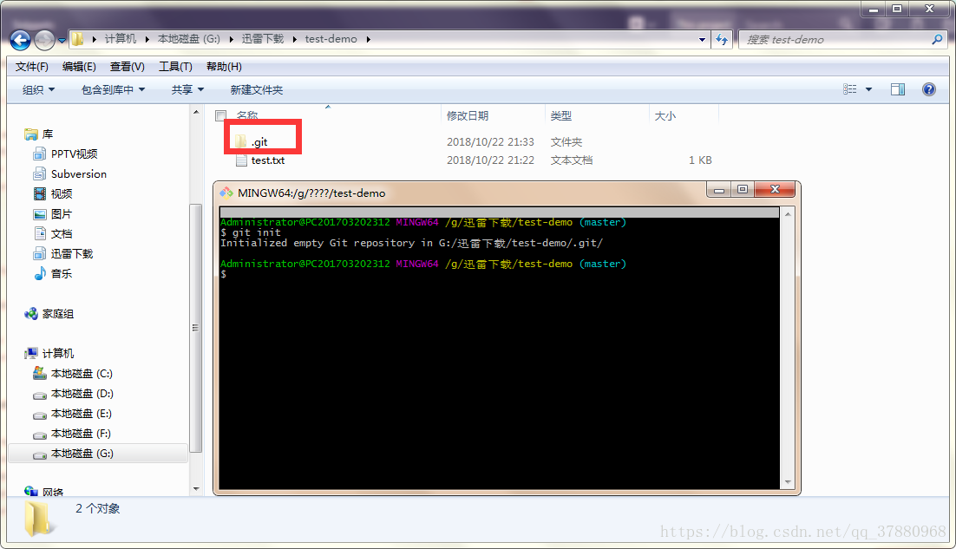7，git 添加gitlab地址，查看已经关联的地址
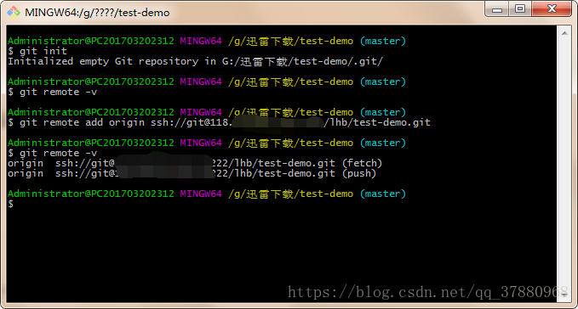
8，执行 git add . 将代码添加到本地仓库
9，执行 git commit -m "create" 将代码提交到本地仓库
10，执行 git push -u origin master 将代码提交到远程仓库 master分支上
11，git branch 查看分支
12，git branch dev 创建一个dev分支
13，git checkout dev 切换分支
14，git push origin dev 把项目提交到dev分支上，这样就保证新创建的项目有俩个分支，master，dev 两个分支代码是一样的
15，git merge master //这个意思是：假如当前在dev分支上，要合并master分支代码，执行语句，意思就是把master分支代码合并到dev上面
原文链接：https://blog.csdn.net/qq_37880968/article/details/83279294

首先，目的是拉取项目dev分支上最新的，新建自己分支进行开发。
步骤流程：
①. 克隆主项目

git clone xxxxxxxx.git //克隆项目，此时是在master分支
②. 拉取项目的dev分支

git checkout -b dev //切换到dev分支
git pull origin dev //拉取dev
③. 切回自己的分支wy

git checkout -b wy //切换到wy分支
git merge dev //dev合并到本地（这里要确保在自己分支上）
④. 提交

git status
git add xxxxx
git commit -m "提交的内容描述"
git push origin wy
⑤. 最后提交合并请求
原文链接：https://blog.csdn.net/wuyan1001/article/details/84872722

首先登陆gitLab, 新建一个project，此时是一个空的仓库，随便新建一个文件，如：
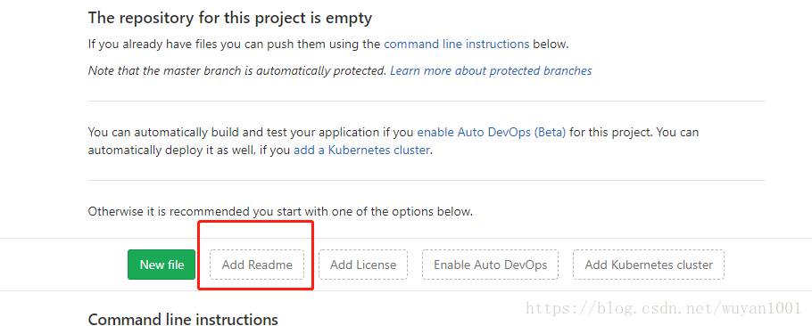
这样我们就看到了仓库里面的东西。
复制git地址，新建一个文件夹在git Bash Here窗口中clone项目。

git clone http://192.168.2.115:18080/xxxx/my-test.git
1
然后出来一个my-test文件夹，将项目的文件复制在该文件下

一：将本地代码上传到本地仓库

1.进入项目文件夹，初始化本地仓库

git init
1
2.项目代码添加到本地git

git add .
1
3.提交到stage区域

git commit -m "这次同步的备注"
1
二：本地仓库连接远程gitlab地址

1.连接gitlab的项目地址

git remote add origin http://192.168.2.115:18080/xxxx/my-test.git
1
2.上传本地代码

git push origin master
原文链接：https://blog.csdn.net/wuyan1001/article/details/82758663
————————————————

gitlab新建了这个项目。
按照官网的步骤上传代码
一：将本地代码上传到本地仓库
1.进入项目文件夹
1 | git init
2.项目代码添加到本地git
1 | git add .
3.提交到stage区域
1 | git commit -m "这次同步的内容"
二：本地仓库连接远程gitlab地址
1.连接gitlab的项目地址
1 | git remote add origin https://gitlab.com/xxxxxx/xxxxxx.git
2.上传本地代码
1 | git push -u origin --all
3.如果打了tag，上传tag
1 | git push -u origin --tags

//////////////////////////////////////////////////

五种状态间的顺序操作

四个区
- 工作区(Working Area)
- 暂存区(Stage)
- 本地仓库(Local Repository)
- 远程仓库(Remote Repository)

五种状态
- 未修改(Origin)
- 已修改(Modified)&未追踪(Untracked)
- 已暂存(Staged)
- 已提交(Committed)
- 已推送(Pushed)

顺序操作
- 第零步：工作区与仓库保持一致
- 第一步：文件增删改，变为已修改状态
- 第二步：git add ，变为已暂存状态
- $ git add --all # 当前项目下的所有更改
- $ git add . # 当前目录下的所有更改
- $ git add xx/xx.py xx/xx2.py # 添加某几个文件
- 第三步：git commit，变为已提交状态
$ git commit -m"<这里写commit的描述>"
- 第四步：git push，变为已推送状态
- $ git push -u origin master # 第一次需要关联上
- $ git push # 之后再推送就不用指明应该推送的远程分支了
- $ git branch # 可以查看本地仓库的分支
- $ git branch -a # 可以查看本地仓库和本地远程仓库(远程仓库的本地镜像)的所有分支

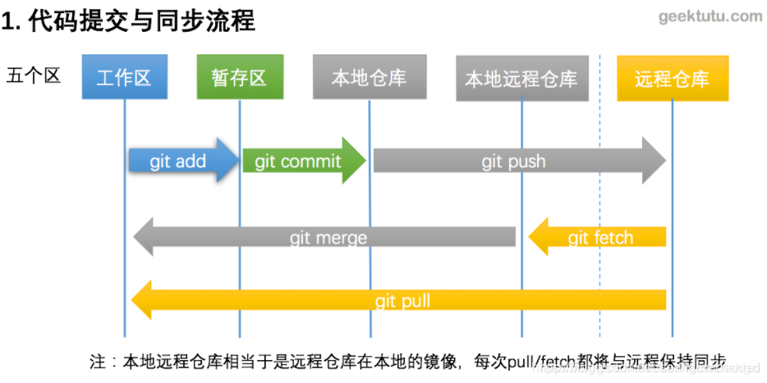
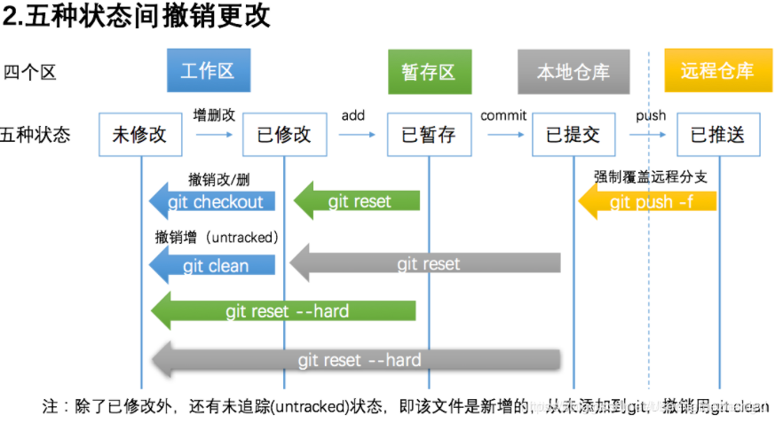

五种状态间的撤销操作

已修改，但未暂存
- $ git diff # 列出所有的修改
- $ git diff xx/xx.py xx/xx2.py # 列出某(几)个文件的修改

- $ git checkout # 撤销项目下所有的修改
- $ git checkout . # 撤销当前文件夹下所有的修改
- $ git checkout xx/xx.py xx/xx2.py # 撤销某几个文件的修改
- $ git clean -f # untracked状态，撤销新增的文件
- $ git clean -df # untracked状态，撤销新增的文件和文件夹

- # Untracked files:
- # (use "git add <file>..." to include in what will be committed)
- #
- # xxx.py

已暂存，未提交
这个时候已经执行过git add，但未执行git commit，但是用git diff已经看不到任何修改。因为git diff检查的是工作区与暂存区之间的差异。
- $ git diff --cached # 这个命令显示暂存区和本地仓库的差异

- $ git reset # 暂存区的修改恢复到工作区
- $ git reset --soft # 与git reset等价，回到已修改状态，修改的内容仍然在工作区中
- $ git reset --hard # 回到未修改状态，清空暂存区和工作区

已提交，未推送
执行完commit之后，会在仓库中生成一个版本号(hash值)，标志这次提交。之后任何时候，都可以借助这个hash值回退到这次提交。
- $ git diff <branch-name1> <branch-name2> # 比较2个分支之间的差异
- $ git diff master origin/master # 查看本地仓库与本地远程仓库的差异

- $ git reset --hard origin/master # 回退与本地远程仓库一致
- $ git reset --hard HEAD^ # 回退到本地仓库上一个版本
- $ git reset --hard <hash code> # 回退到任意版本
- $ git reset --soft/git reset # 回退且回到已修改状态，修改仍保留在工作区中。

已推送到远程
- $ git push -f orgin master # 强制覆盖远程分支
- $ git push -f # 如果之前已经用 -u 关联过，则可省略分支名
慎用，一般情况下，本地分支比远程要新，所以可以直接推送到远程，但有时推送到远程后发现有问题，进行了版本回退，旧版本或者分叉版本推送到远程，需要添加 -f参数，表示强制覆盖。

总结
- 首先，先用git status查看下当前状态。
- git reset可以作用于本地仓库，用于回退/前进到任意版本，也可以作用于暂存区，用于撤销暂存区修改。有hard和soft2个参数。soft参数可以省略，soft参数表示撤销的修改仍放在工作区中。
- git checkout用于撤销删除和修改，git clean -df用于撤销新增。
- git diff可以查看工作区、暂存区、仓库之间的修改和差异，参数不同。

/////////////////////////////////////////////////////////
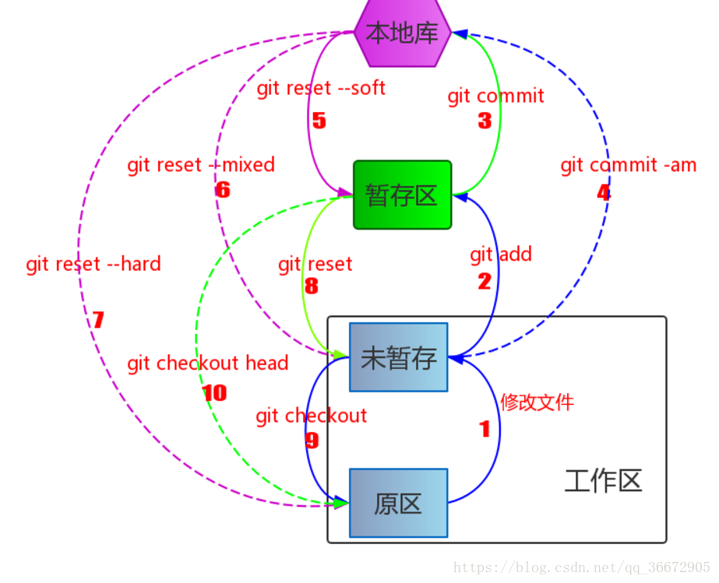

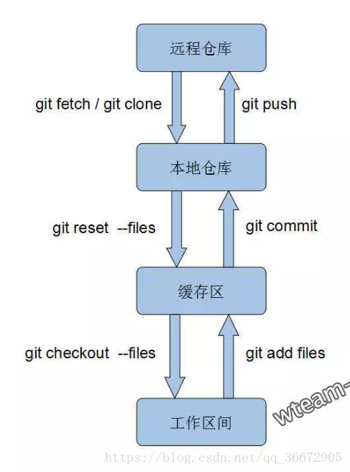

Git的区域分为 工作区、暂存区、本地仓库区

工作区（work directory）：一般就是我们项目的根目录。

本地仓库（repository）：我们在为项目添加本地库之后，会在工作区生成一个如下图所示的隐藏目录“.git”，.git目录即为当前工作区的本地版本库

暂存区（stage）：版本库中设立一个暂存区（Stage or Index），作为用来直接跟工作区的文件进行交互，工作区文件的提交或者回滚首选都是通过暂存区，而版本库中除了暂存区之外，文件的提交的最终存储位置是分支（Branch），在创建版本库的时候默认都会有一个主分支（Master）。

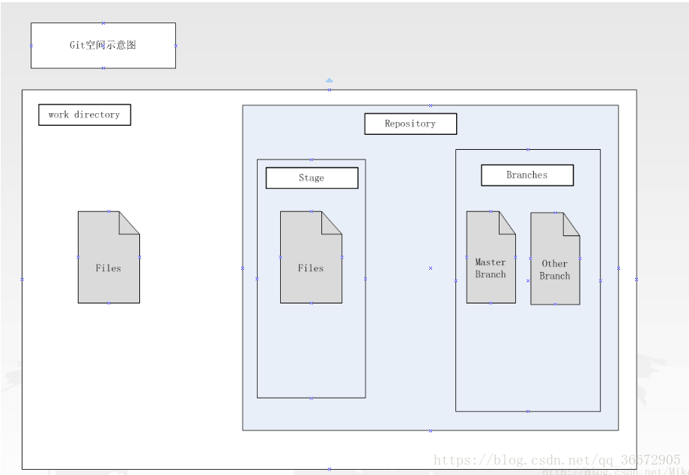

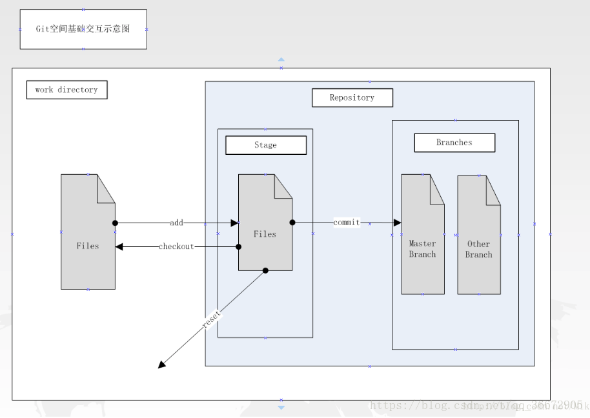
- git add files：把当前工作文件拷贝到暂存区域。
- git commit：在暂存区域生成文件快照并提交到本地仓库。
- git reset – files：用来撤销最后一次 git add files；
- git reset 撤销所有暂存区域文件；
- git checkout – files：把文件从暂存区域覆盖到工作目录，用来丢弃本地修改。

其中，reset操作是将暂存区内选中的目标文件从暂存区中丢弃，不影响其他任何区域的文件，等同于一个自刷新的动作；

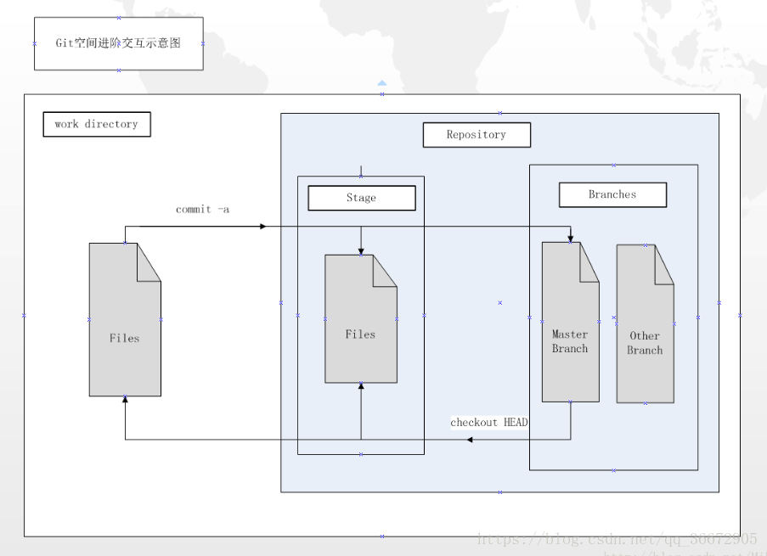

相关命令
- git commit -a 等同于连续执行 git add 与 git commit，即先把文件从工作目录复制到暂存区，然后再从暂存区复制到仓库中；
- git checkout HEAD – files 的过程刚好相反，将工作区和暂存区都同步至当前分支内的状态；也就是最后一次commit的状态；
- 撤销操作主要有如下几种
- git commit --amend 撤销上一次提交 并讲暂存区文件重新提交
- git checkout -- <file> 拉取暂存区文件 并将其替换成工作区文件
- git reset HEAD -- <file> 拉取最近一次提交到版本库的文件到暂存区 改操作不影响工作区
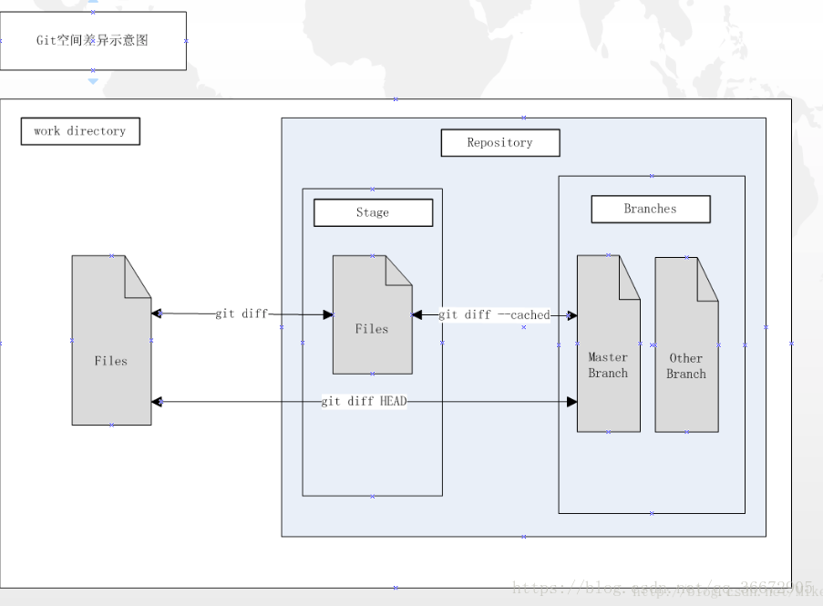

相关命令
- git diff：查看尚未暂存的文件更新了哪些部分；即当前状态下工作区和暂存区之间的差异。
- git diff –cached：查看已暂存文件和上次提交时的快照之间的差异；即当前状态下暂存区和分支内的差异。
- git diff HEAD：查看未暂存文件与最新提交文件快照的区别；即当前状态下工作区和分支内的差异。

注意：此图解主要针对已跟踪状态文件而言，对于新增文件，有些操作会有问题。
1. 修改本地已被跟踪文件，文件进入未暂存区域。
2. 未暂存区域转到暂存区域
- git add files
3. 暂存区提交到本地仓库
- git commit -m
4. 直接从未暂存区提交到本地仓库
- git commit -am
- 经测试，对已跟踪的文件可以正确执行，而对于未跟踪文件（即新增文件）则会出错
5. 本地库回退到暂存区
- git reset –soft hash值
- git reset –soft origin/master
- 一般回退到暂存区的文件作排查用，不要直接修改，不然会同时出现在暂存区和未暂存区（其实即使修改了也木有太大关系）
6. 本地库回退到未暂存区
- git reset –mixed hash值
- git reset –mixed origin/master
- 一般回退到未暂存状态就是为了进一步的修改
7. 本地库回退到文件初始状态（即此版本的）
- git reset –hard hash值
- 注意这里，通常先执行一次fetch，保证本地版本是origin的最新版本，然后再回退。（最厉害的是，这么操作不会有冲突，直接让文件变成和origin保持一致）
  - git fetch origin
  - git reset –hard origin/master
  - 特别注意：这么操作会使你对文件的修改全部消失，还原成最初状态。
- (针对上一条情况衍生讲解)通常在推送到origin时，先要pull，然后再推送，一般是修改提交了的文件和pull下来的同一个文件产生冲突（所以建议修改代码前，一定先要pull）
  - git pull
  - git push origin master
8. 暂存区回退到未暂存区
- git reset – files
- git rest
  - 撤销所有暂存区的文件
9. 未暂存区回退到文件初始状态
- git checkout – files
10. 暂存区回退到文件初始状态
- git checkout head – files

https://huos3203.github.io/post/git/%E4%BD%BF%E7%94%A8curl%E5%91%BD%E4%BB%A4%E7%AE%A1%E7%90%86%E8%BF%9C%E7%A8%8Bgithub%E5%BA%93/

使用curl命令管理远程github库

新建远程仓库
- 在本地准备工作 进入一个目录，这个目录是本地仓库的目录； 在本地建立仓库
1 | git init && git add . && git commit -m 'some information'
- 新建一个API token 打开此链接，generate new token，写入description，选择scopes（设置此token持有者的权限）。记住personal access token（也就是那一串字符和数字）！这一串东西只出现一次，下次查看不到。

基础命令
这是最直接的一种形式，直接把参数写到命令行搞定：
curl -u git账号 -d '{"name":"新库名","description":"库描述"}' https://api.github.com/user/repos
curl -u "$username:$token" https://api.github.com/user/repos -d '{"name":"'$repo_name'"}'
注：这里需要把$username和$token分别换成实际的用户名和刚才记住的personal access token，把$repo_name换成任何想要的repo name。

bash 形式
我们可以把命令行写成bash脚本，下次只要执行里面的简单命令就可以执行以上整条命令。 1. 把username和token写入(apend或者修改)~/.gitconfig，形式如下：
[github]
user = your user name
token = the token you get

- 把如下 bash code写入（append）~/.bash_profile文件
github-create() {
repo_name=$1
dir_name=`basename $(pwd)`
if [ "$repo_name" = "" ]; then
echo "Repo name (hit enter to use '$dir_name')?"
read repo_name
fi
if [ "$repo_name" = "" ]; then
repo_name=$dir_name
fi
username=`git config github.user`
if [ "$username" = "" ]; then
echo "Could not find username, run 'git config --global github.user <username>'"
invalid_credentials=1
fi
token=`git config github.token`
if [ "$token" = "" ]; then
echo "Could not find token, run 'git config --global github.token <token>'"
invalid_credentials=1
fi
if [ "$invalid_credentials" == "1" ]; then
return 1
fi
echo -n "Creating Github repository '$repo_name' ..."
curl -u "$username:$token" https://api.github.com/user/repos -d '{"name":"'$repo_name'"}' > /dev/null 2>&1
echo " done."
echo -n "Pushing local code to remote ..."
git remote add origin git@github.com:$username/$repo_name.git > /dev/null 2>&1
git push -u origin master > /dev/null 2>&1
echo " done."
}

- 也可以将脚本保存在github-create.sh文件中，让后在~/.bash_profile添加导入语句
1 | . "$HOME/your path/github-create.sh"
- 也可以导入到oh-my-zsh配置文件zshrc.zsh-template中，每次创建myzsh窗口时，github-create方法会初始化在环境中：
1 | . "$HOME/hsg/hexo/Util/tool/github-create.sh"
- 重新打开或新启动一个终端窗口，或者也可以在当前Terminal下运行如下命令
1 | Source ~/.bash_profile
- 然后就可以用如下命令创建远程仓库了
1 | github-create [repo name]
- 如果你不想用默认repo name（也就是当前目录名）创建repo可以重新输入另一个名字，否则直接按回车执行。

bash形式–简化版
- 把如下bash code写入（append）~/.bash_profile文件。第十行按照形式一处理一下。
1  2  3  4  5  6  7  8  9  10  11  12  13 | simple-create() {  if [ $1 ]  then  repo_name=$1  else  echo "Repo name?"  read repo_name  fi  curl -u '$username:$token' https://api.github.com/user/repos -d '{"name":"'$repo_name'"}'  git remote add origin git@github.com:efatsi/$repo_name.git  git push -u origin master  }
- 重新打开或新启动一个终端窗口，或者也可以在当前Terminal下运行如下命令
1 | Source ~/.bash_profile
- 执行命令
1 | simple-create [repo name]

查询现有库
1 | curl -u git账号 https://api.github.com/repos/账号/库名

初始化远程仓库
找到仓库路径的字段clone_url或者
1  2  3  4 | git remote add origin clone_url  //或者使用ssh,避免输入密码  //git remote add origin ssh_url  git push origin master

删除远程仓库
1  2  3  4  5  6  7 | githubDelRepo(){  if [[ $# != 2 ]] ; then  echo "Needs username and repo-name as args 1 and 2 respectively."  else  curl -X DELETE -u "${1}" https://api.github.com/repos/"${1}"/"${2}"  fi  }

原文链接：https://blog.csdn.net/chent86/article/details/78575998

创建仓库不一定要登录github网站,我们实际上可以在本地通过命令行进行操作

git init //git add . 和 git commit 也是必要的, 这样做会生成master主分支,否则
//后续push会有报错 error: src refspec master does not match any.
curl -u '用户名' https://api.github.com/user/repos -d '{"name":"仓库名"}'
git remote add origin https://github.com/用户名/仓库名.git
//或者使用ssh,避免输入密码
//git remote add origin git@github.com:用户名/仓库名.git
git push origin master
————————————————

